**TRƯỜNG ĐẠI HỌC CÔNG NGHIỆP HÀ NỘI**



**KHOA CÔNG NGHỆ THÔNG TIN**

**==*==**



|  |  |
| --- | --- |
| Giáo viên hướng dẫn | : Ths. Ngô Văn Bình |
| Sinh viên thực hiện | : Nguyễn Văn Nam |
| Mã sinh viên | : 1141360233 |
| Lớp: KTPM3 | Khóa: 11 |

**BÁO CÁO THỰC TẬP**

**ĐỀ TÀI**

**XÂY DỰNG WEBSITE HỖ TRỢ HỌC LẬP TRÌNH**

**(C, C++, JAVA, PYTHON,..).**

Hà Nội, 3/2020

MỤC LỤC

Chương 1: Tổng quan về ngôn ngữ java 5

1.1 Java là gì ? 5

1.2 Đặc điểm của java 5

1.3 Ứng dụng của java 5

1.4 Các platform cơ bản của Java. 6

1.5 Tại sao chọn java để phát triển đề tài? 6

Chương 2: Phân tích và thiết kế hệ thống 7

2.1 Sơ đồ usecase 7

2.2 Mô tả chi tiết usecase 8

2.2.1 Các usecase về môn học 8

2.2.2 Usecase đăng nhập 9

2.2.3 Usecase quản lý bài viết 9

2.2.4 Usecase quản lý chức năng 10

2.3 Biểu đồ luồng dữ liệu (Data flow diagram) 11

2.4 Class design 11

2.5 Sơ đồ bảng cơ sở dữ liệu 12

Chương 3: Phát triển đề tài 13

3.1 Giao diện trang chủ 13

3.2 Giao diện danh sách học tập 13

3.2.1 Giao diện trang C/C++ 13

3.2.2 Giao diện trang HTML 13

3.2.3 Giao diện trang CSS 13

3.2.4 Giao diện trang Javascript 14

3.2.5 Giao diện trang Java 15

3.2.6 Giao diện trang Python 15

3.3 Giao diện chi tiết các môn học 16

3.3.1 Giao diện chi tiết trang C/C++ 16

3.3.2 Giao diện chi tiết trang HTML 16

3.3.3 Giao diện chi tiết trang CSS 17

3.3.4 Giao diện chi tiết trang Javascript 17

3.3.5 Giao diện chi tiết trang Java 18

3.3.6 Giao diện chi tiết trang Python 18

3.4 Giao diện đăng nhập 19

3.5 Giao diện trang quản trị hệ thống 19

3.5.1 Giao diện quản lý bài viết 19

3.5.2 Giao diện quản lý thể loại 20

1. MỞ ĐẦU
2. Tên đề tài

Xây dựng Website hỗ trợ học lập trình(C, C++, Java, Python,..).

1. Lý do chọn đề tài

Học sinh, sinh viên hiện nay rất ngại đọc sách, việc mua sách, tài liệu về đọc thì có lẽ rất ít. Lý do cũng có thể là không có tiền, tiếc tiền, ngại đi mua,... Đó là thói quen không tốt, muốn hiểu biết nhiều thì sách là nguồn kiến thức dồi dào nhất. Chính vì vậy, em muốn xây dựng một website học tập, đầu tiên là học tập lập trình các ngôn ngữ, có các bài tập luyện tập trên đó. Website học tập sẽ giúp mọi người học tập tại nhà, tài liệu sẵn có, rất hữu ích với tất cả mọi người.

1. Các yêu cầu

* Hiểu rõ về các môn học
* Biết cách phát triển một website
* Nắm vững cách phân tích, thiết kế hệ thống
* Sử dụng được các công cụ hỗ trợ
* Website thân thiện với người dùng
* ...

1. Công cụ hỗ trợ

* Ngôn ngữ: Java
* Framework: spring, hibernate
* Cơ sở dữ liệu: mysql
* Server: tomcat 8.5
* Công cụ hỗ trợ: eclipse, mysql workbench 8.0 CE

1. Đối tượng sử dụng

* Tất cả các đối tượng muốn tìm hiểu về lập trình

1. NỘI DUNG

# Tổng quan về ngôn ngữ java

## Java là gì ?

Java là một ngôn ngữ lập lập trình, được phát triển bởi **Sun Microsystem** vào năm 1995, là ngôn ngữ kế thừa trực tiếp từ C/C++ và là một ngôn ngữ lập trình hướng đối tượng.

## Đặc điểm của java

* Đơn giản và quen thuộc: Vì Java kế thừa trực tiếp từ C/C++ nên nó có những đặc điểm của ngôn ngữ này, Java đơn giản vì mặc dù dựa trên cơ sở C++ nhưng Sun đã cẩn thận lược bỏ các tính năng khó nhất của của C++ để làm cho ngôn ngữ này dễ sử dụng hơn.
* Hướng đối tượng và quen thuộc.
* Mạnh mẽ (thể hiện ở cơ chế tự động thu gom rác - Garbage Collection) và an toàn.
* Kiến trúc trung lập, độc lập nền tảng và có tính khả chuyển (Portability).
* Hiệu suất cao.
* Máy ảo (biên dịch và thông dịch).
* Phân tán.
* Đa nhiệm: Ngôn ngữ Java cho phép xâ dựng trình ứng dụng, trong đó nhiều quá trình có thể xảy ra đồng thời. Tính đa nhiệm cho phép các nhà lập trình có thể biên soạn phần mềm đáp ứng tốt hơn, tương tác tốt hơn và thực hiện theo thời gian thực.
* ...

## Ứng dụng của java

* Phát triển ứng dụng cho các thiết bị điện tử thông minh, các ứng dụng cho doanh nghiệp với quy mô lớn.
* Tạo các trang web có nội dung động (web applet), nâng cao chức năng của server.
* Phát triển nhiều loại ứng dụng khác nhau: Cơ sở dữ liệu, mạng, Internet, viễn thông, giải trí,...

## Các platform cơ bản của Java.

* **Java và ứng dụng Console**: là ứng dụng nhập xuất ở chế độ văn bản tương tự như màn hình Console của hệ điều hành MS-DOS.
* **Java và ứng dụng Applet** : là loại ứng dụng có thể nhúng và chạy trong trang web của một trình duyệt web.
* **Java và phát triển ứng dụng Desktop dùng AWT và JFC**:những ứng dụng mà chúng ta cần cài đặt trên mỗi thiết bị như media player, antivirus,…
* **Java và phát triển ứng dụng Web**:Java hỗ trợ mạnh mẽ đối với việc phát triển các ứng dụng Web thông qua công nghệ J2EE (Java 2 Enterprise Edition).
* **Java và phát triển các ứng dụng nhúng**:ứng dụng có thể chạy được trên các thiết bị cá nhân như: điện thọai di động, máy tính bỏ túi PDA hay Palm, cũng như các thiết bị nhúng khác… thông qua công nghệ J2ME.

## Tại sao chọn java để phát triển đề tài?

* Java rất dễ tìm hiểu
* Java là một ngôn ngữ lập trình hướng đối tượng
* Số lượng hàm dùng sẵn (API function) của Java hết sức phong phú
* Các công cụ phát triển mạnh mẽ như Eclipse, Netbeans
* Bộ sưu tập thư viện mã nguồn mở phong phú
* Hỗ trợ cộng đồng tuyệt vời
* Java là miễn phí
* Hỗ trợ tài liệu xuất sắc – Javadocs
* Java là nền tảng độc lập
* Java có mặt ở khắp mọi nơi

# Phân tích và thiết kế hệ thống

## Sơ đồ usecase

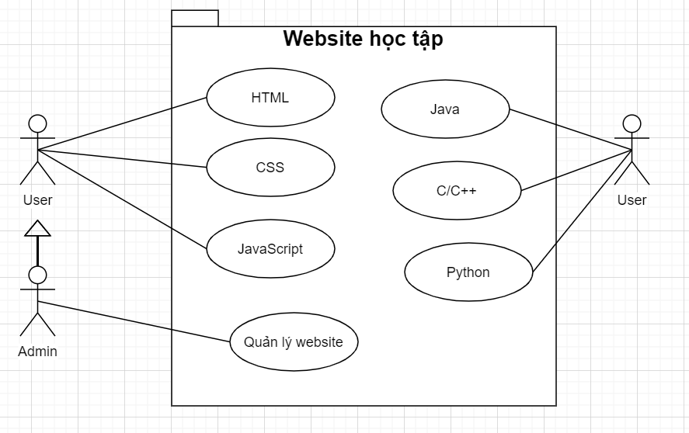

Hình 1 : Biểu đồ usecase

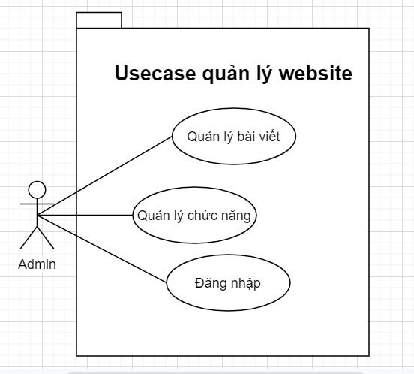

Hình 2 : Usecase quản lý website cấp 2

## Mô tả chi tiết usecase

### Các usecase về môn học

**Mô tả vắn tắt use case:** Use case này cho phép người dùng xem được thông tin các bài học và chi tiết bài học về các môn học

**Luồng sự kiện:**

* **Luồng cơ bản:**
  + Sau khi truy cập vào đường dẫn của trang web, người dùng tùy chọn vào hình ảnh có liên quan đến môn mà người muốn học
  + Sau khi có yêu cầu của môn học, website sẽ tự động chuyển đến trang có các bài biết liên quan đến bài học đó.
  + Khi trang web xuất hiện danh sách các bài học, người dùng có thể click vào tiêu đề của bài viết đó để đọc nội dung tương ứng với tiêu đề đó.
* **Luồng rẽ nhánh:** Không kết nối được với CSDL: Tại bất kỳ thời điểm nào trong quá trình thực hiện use case nếu không kết nối được với CSDL thì hệ thống sẽ hiển thị một thông báo lỗi và use case kết thúc.
* **Điều kiện đặc biệt:** Không.

### Usecase đăng nhập

**Mô tả vắn tắt use case:** Use case này cho phép người quản trị trang web đăng nhập vào hệ thống quản lý của trang phép.

**Luồng sự kiện:**

* **Luồng cơ bản:**
  + Sau khi truy cập vào đường dẫn của trang web, quản trị viên chọn nút “Đăng nhập” trên giao diện để vào trang đăng nhập của website.
  + Quản trị viên cần điền thông tin đăng nhập vào form có sẵn trên giao diện để có thể đăng nhập.
  + Sau khi điền đầy đủ thông tin, quản trị viên chọn “Đăng nhập” để vào trang quản trị của website.
* **Luồng rẽ nhánh:** Không kết nối được với CSDL: Tại bất kỳ thời điểm nào trong quá trình thực hiện use case nếu không kết nối được với CSDL thì hệ thống sẽ hiển thị một thông báo lỗi và use case kết thúc.
* **Điều kiện đặc biệt:** phải có tài khoản đăng nhập.
* **Hậu điều kiện:** vào trang quản trị hệ thống.

### Usecase quản lý bài viết

**Mô tả vắn tắt use case:** Use case này cho phép quản trị viên quản lý các bài viết hiển thị trên website

**Luồng sự kiện:**

* **Luồng cơ bản:**
  + Sau khi vào được trang quản trị hệ thống, quản trị viên sẽ được chuyển đến trang quản lý bài viết.
  + Trang quản lý bài viết bao gồm các thông tin như: tên bài viết, tên môn học, tên thể loại, ....
  + Thêm bài viết: quản trị viên click vào nút “Thêm” trên giao diện để thêm bài viết. Nội dung bài viết bao gồm các thông tin như: tiêu đề, hình ảnh, nội dung, nội dung ngắn, url, .... Sau khi điền đầu đủ thông tin, quản trị viên chọn nút “Thêm” để thêm bài viết, còn “Đóng” để hủy việc thêm mới bài viết và trở về trang quản trị hệ thống.
  + Sửa bài viết: khi muốn sửa bài viết nào đó, quản trị viên click vào biểu tượng “Sửa” để cập nhật lại nội dung bài viết đó. Sau khi hoàn thành việc chỉnh sửa nội dung, quản trị viên chọn “Cập nhật” để lưu bài viết đó lại.
  + Xóa bài viết: khi muốn xóa bài viết nào đó, quản trị viên click vào biểu tượng “Xóa” để tiến hành xóa bài viết đó ngay.
* **Luồng rẽ nhánh:** Không kết nối được với CSDL: Tại bất kỳ thời điểm nào trong quá trình thực hiện use case nếu không kết nối được với CSDL thì hệ thống sẽ hiển thị một thông báo lỗi và use case kết thúc.
* **Điều kiện đặc biệt:** Đăng nhập

### Usecase quản lý chức năng

**Mô tả vắn tắt use case:** Use case này cho phép quản trị viên quản lý các thể loại, hay các môn học cho phù hợp.

**Luồng sự kiện:**

* **Luồng cơ bản:**
  + Sau khi vào trang quản trị của hệ thống, quản trị viên hệ thống chọn “Thể loại” trong thanh menu để đến phần quản lý các chức năng của trang web.
  + Thêm thể loại: quản trị viên click vào nút “Thêm” trên giao diện để thêm thể loại. Nội dung thể loại bao gồm các thông tin như: tên thể loại, các bài viết,... Sau khi điền đầu đủ thông tin, quản trị viên chọn nút “Thêm” để thêm thể loại, còn “Đóng” để hủy việc thêm mới thể loại và trở về trang quản trị hệ thống.
  + Sửa bài viết: khi muốn sửa thể loại nào đó, quản trị viên click vào biểu tượng “Sửa” để cập nhật lại nội dung thể loại đó. Sau khi hoàn thành việc chỉnh sửa nội dung, quản trị viên chọn “Cập nhật” để lưu thể loại đó lại.
  + Xóa bài viết: khi muốn xóa thể loại nào đó, quản trị viên click vào biểu tượng “Xóa” để tiến hành xóa thể loại đó ngay.
* **Luồng rẽ nhánh:** Không kết nối được với CSDL: Tại bất kỳ thời điểm nào trong quá trình thực hiện use case nếu không kết nối được với CSDL thì hệ thống sẽ hiển thị một thông báo lỗi và use case kết thúc.
* **Điều kiện đặc biệt:** Đăng nhập vào hệ thống.

## Biểu đồ luồng dữ liệu (Data flow diagram)

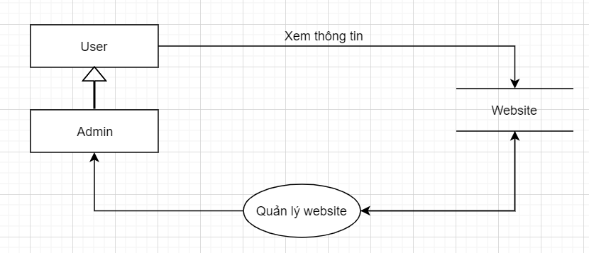

Hình 3 : Data flow

## Class design

## Sơ đồ bảng cơ sở dữ liệu

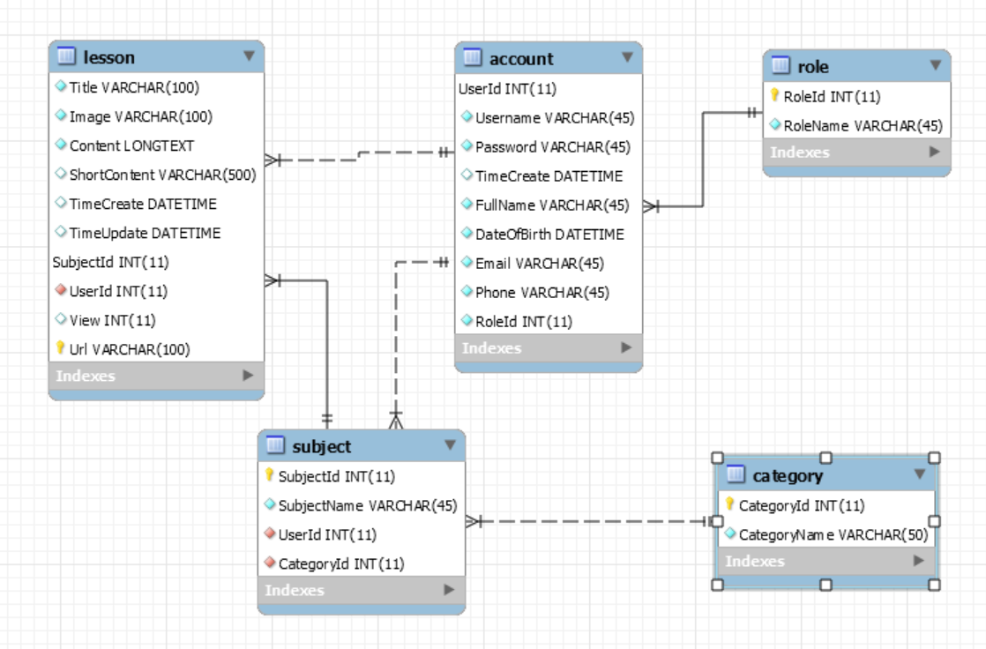

Hình 4 : Database

# Phát triển đề tài

## Giao diện trang chủ

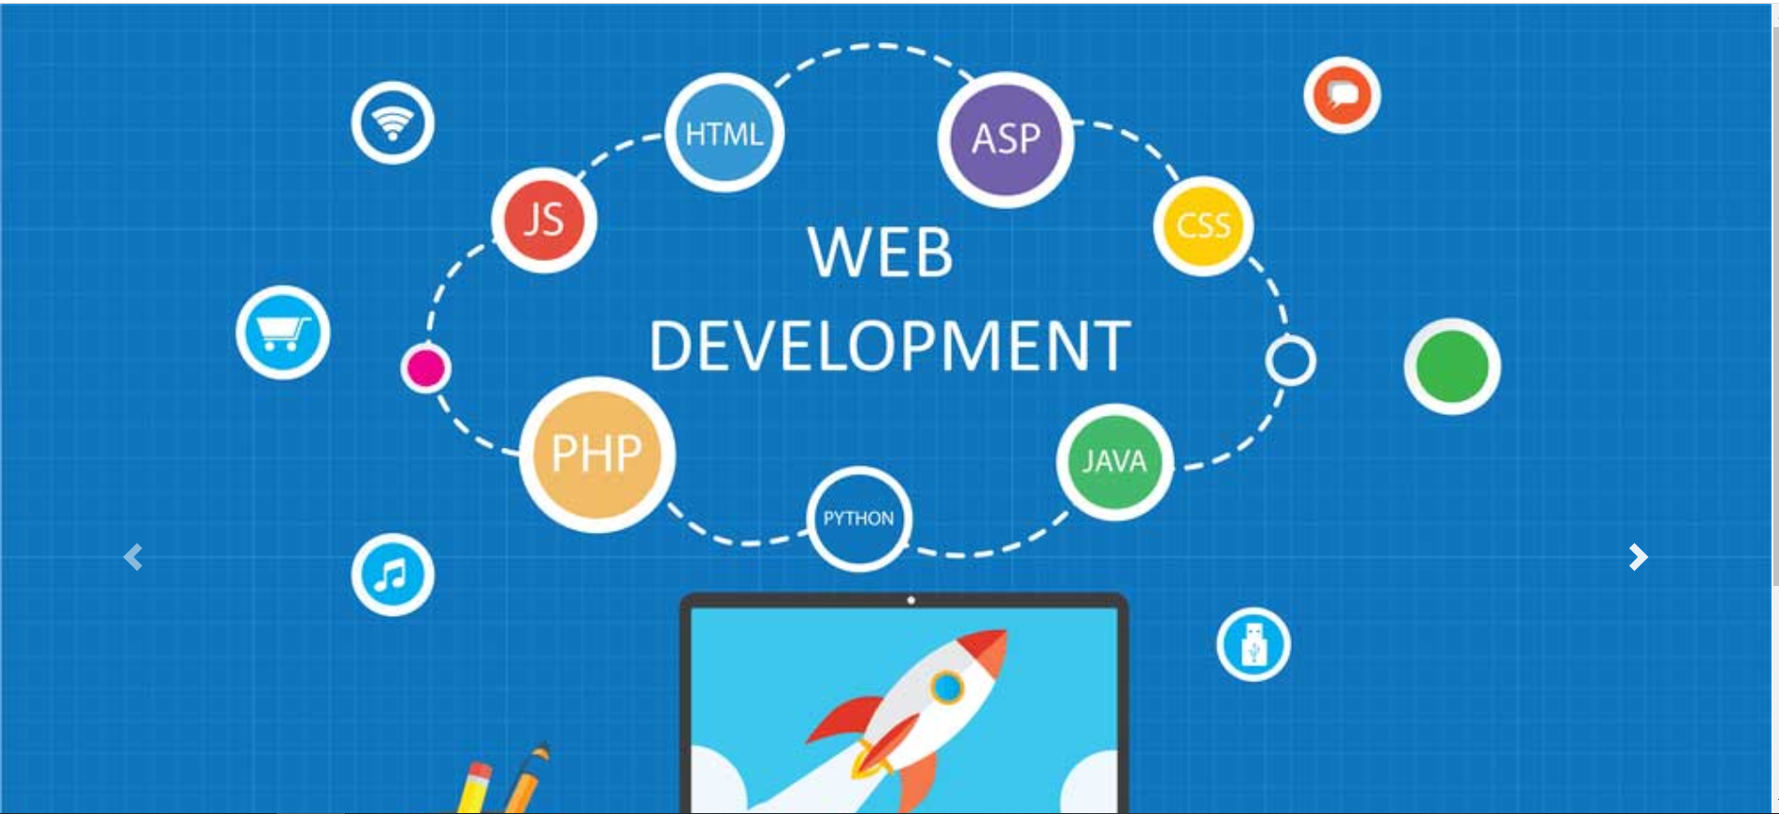

Hình 5 : Giao diện trang chủ 1

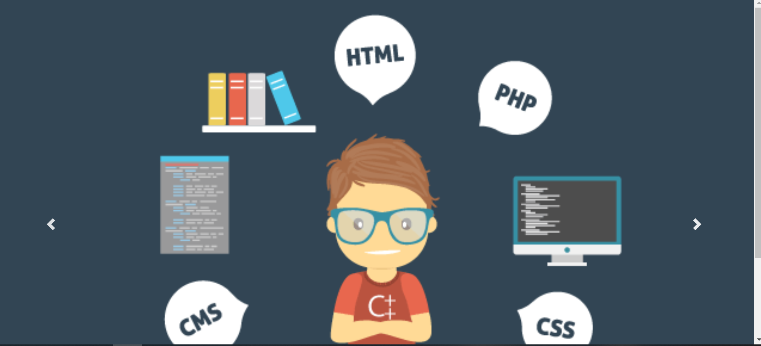

Hình 6 : Giao diện trang chủ 2



Hình 7 : Giao diện trang chủ 3

## Giao diện danh sách học tập

### Giao diện trang C/C++

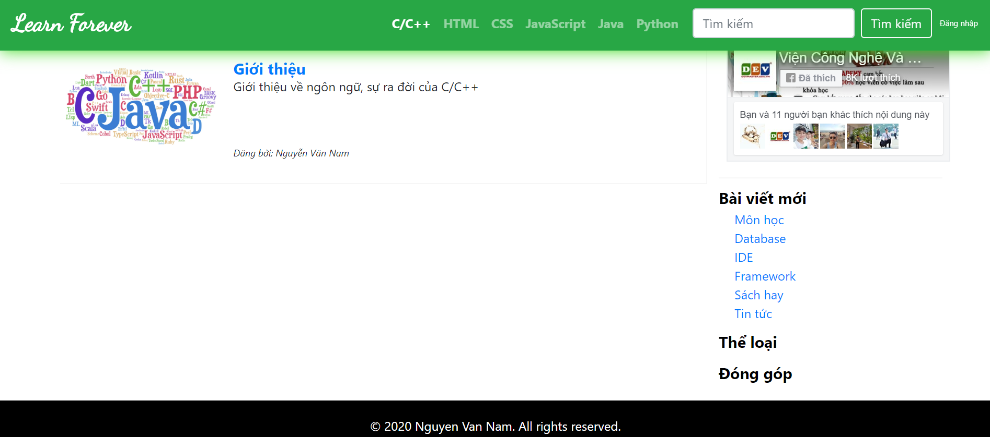

Hình 8 : Giao diện trang C/C++

### Giao diện trang HTML

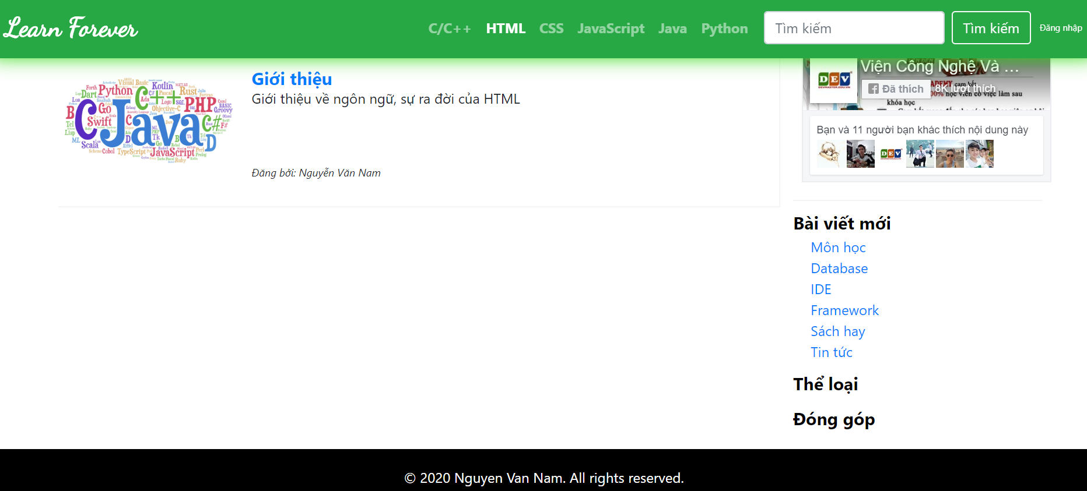

Hình 9 : Giao diện trang HTML

### Giao diện trang CSS

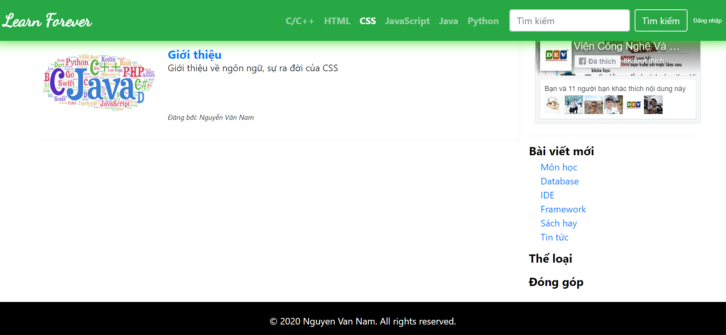

Hình 10 : Giao diện trang CSS

### Giao diện trang Javascript

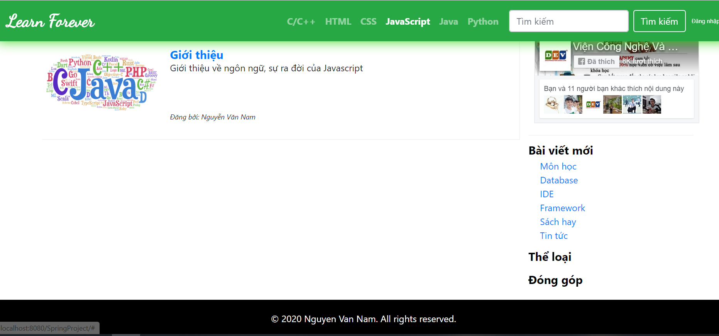

Hình 11 : Giao diện trang Javascript

### Giao diện trang Java

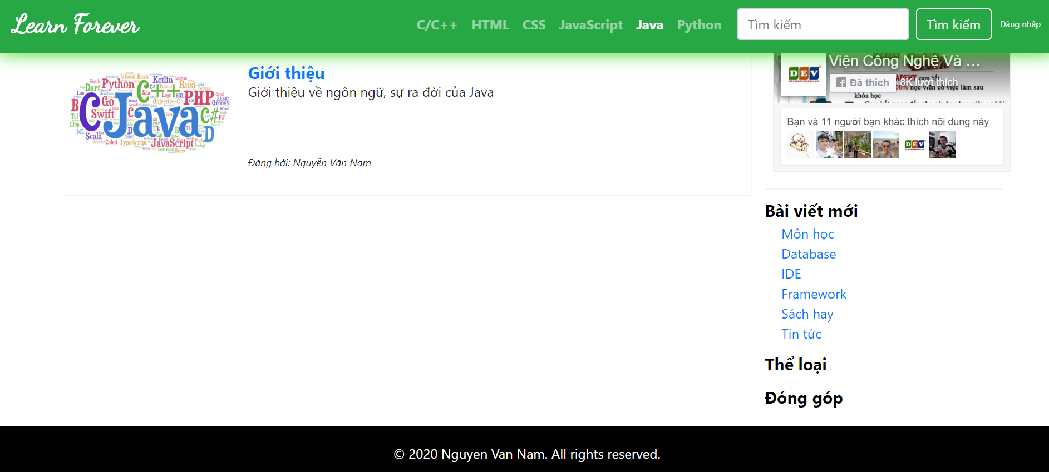

Hình 12 : Giao diện trang Java

### Giao diện trang Python

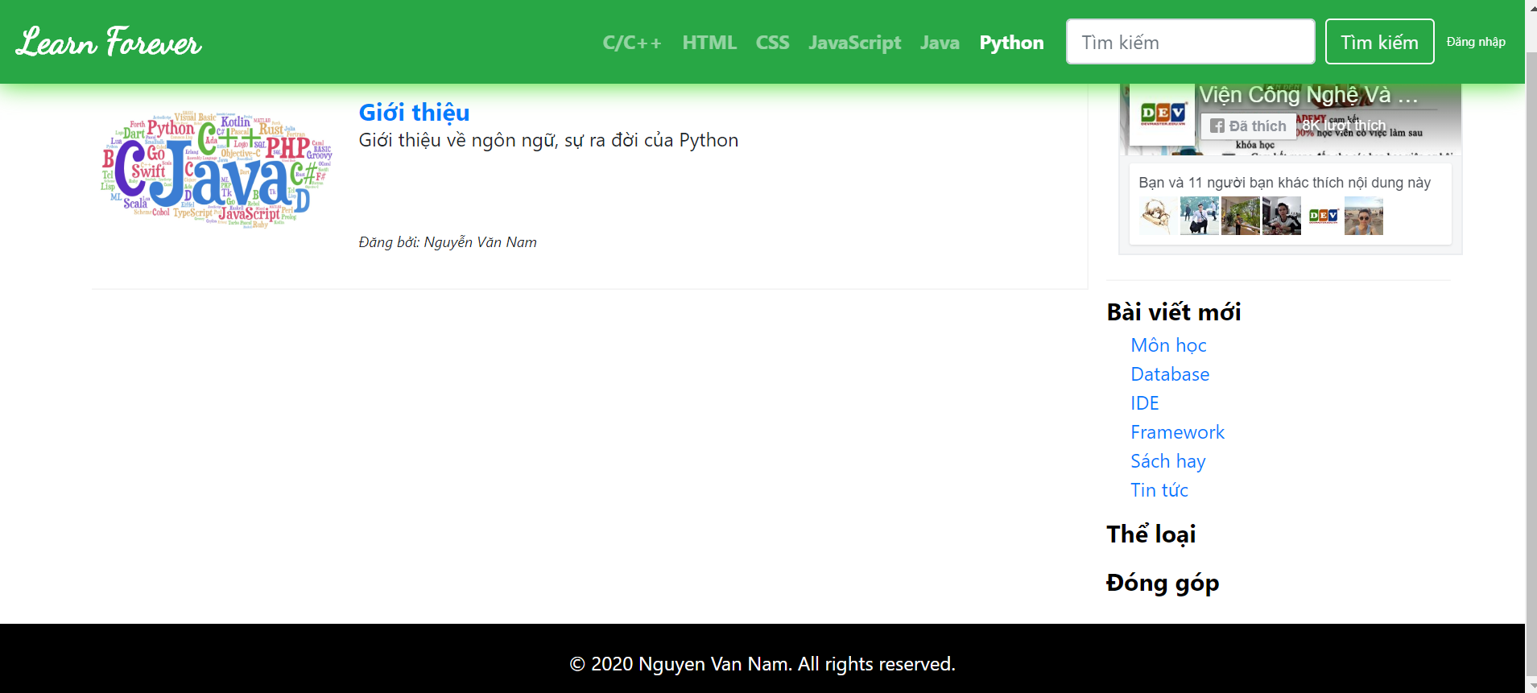

Hình 13 : Giao diện trang Python

## Giao diện chi tiết các môn học

### Giao diện chi tiết trang C/C++

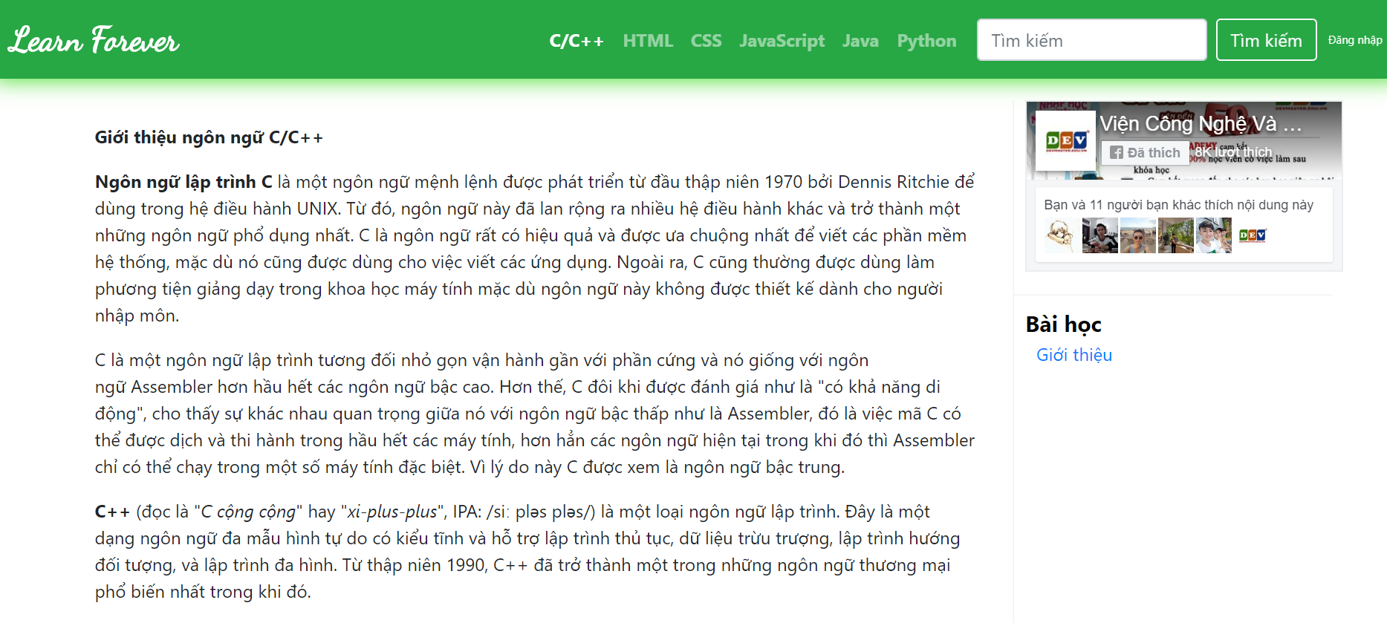

Hình 14 : Giao diện chi tiết trang C/C++

### Giao diện chi tiết trang HTML

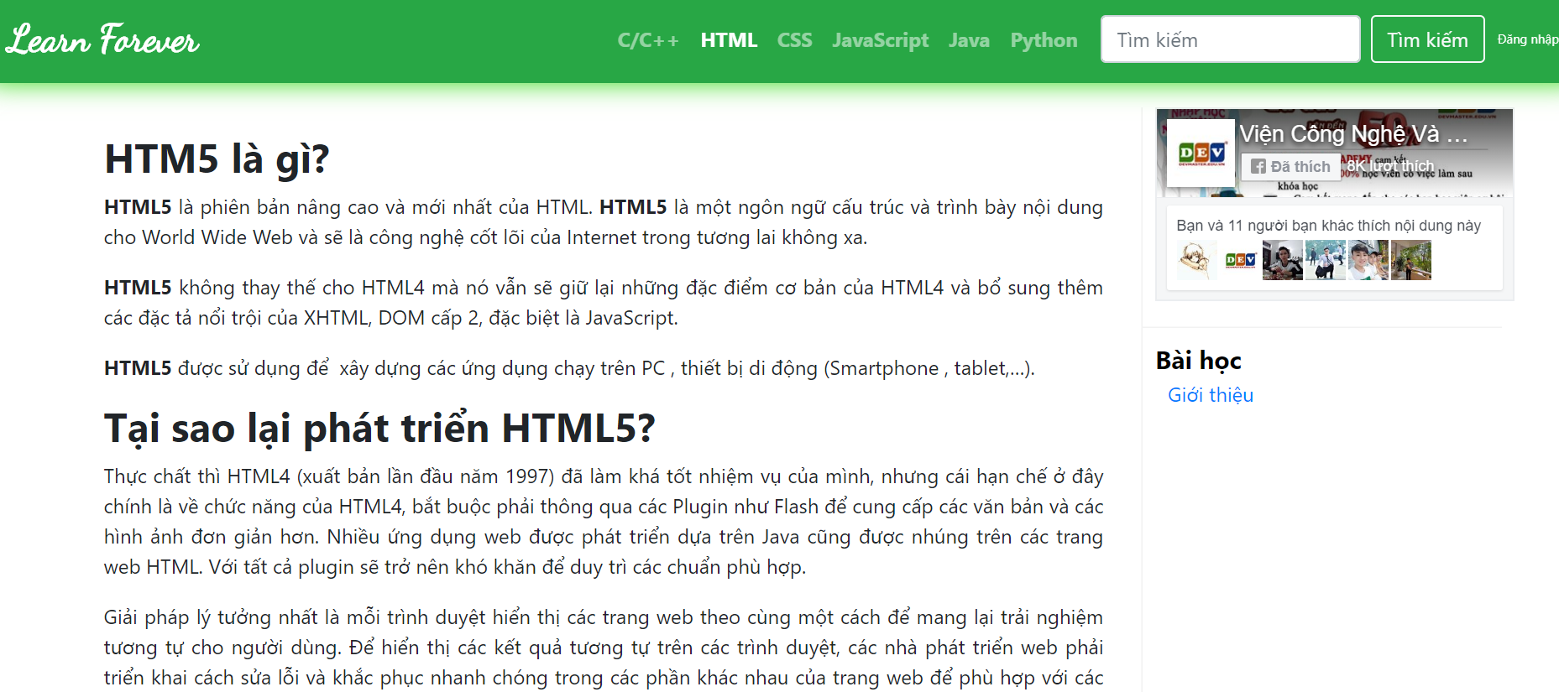

Hình 15 : Giao diện chi tiết trang HTML

### Giao diện chi tiết trang CSS

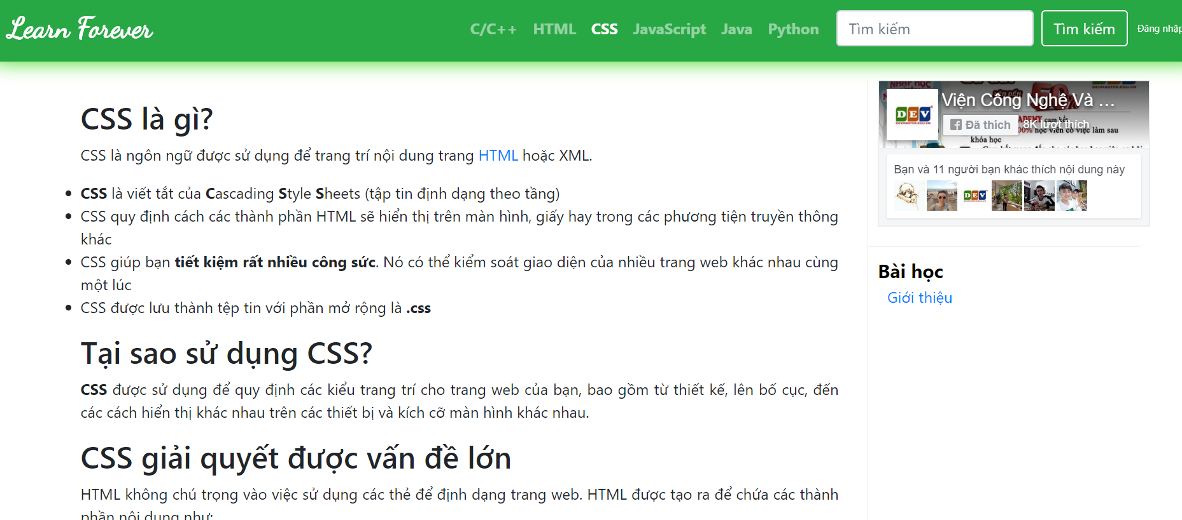

Hình 16 : Giao diện chi tiết trang CSS

### Giao diện chi tiết trang Javascript

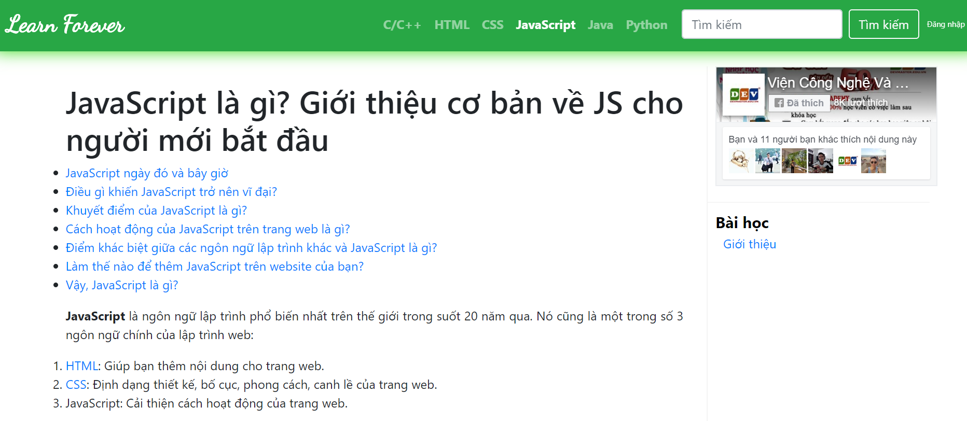

Hình 17 : Giao diện chi tiết trang Javascript

### Giao diện chi tiết trang Java

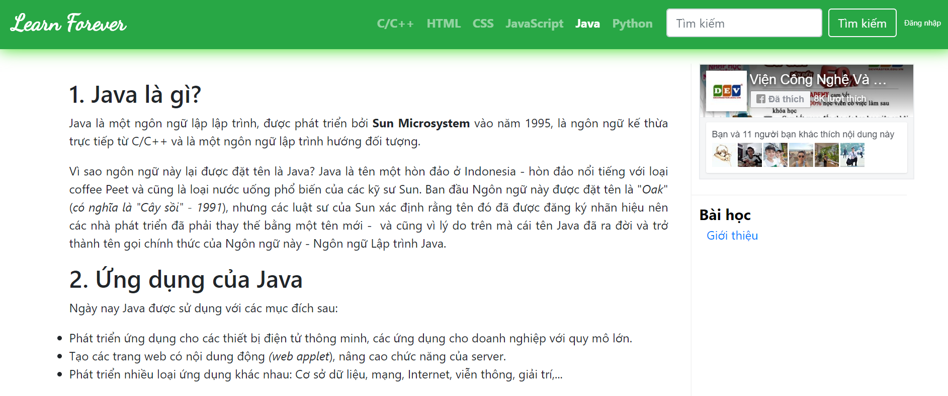

Hình 18 : Giao diện chi tiết trang Java

### Giao diện chi tiết trang Python

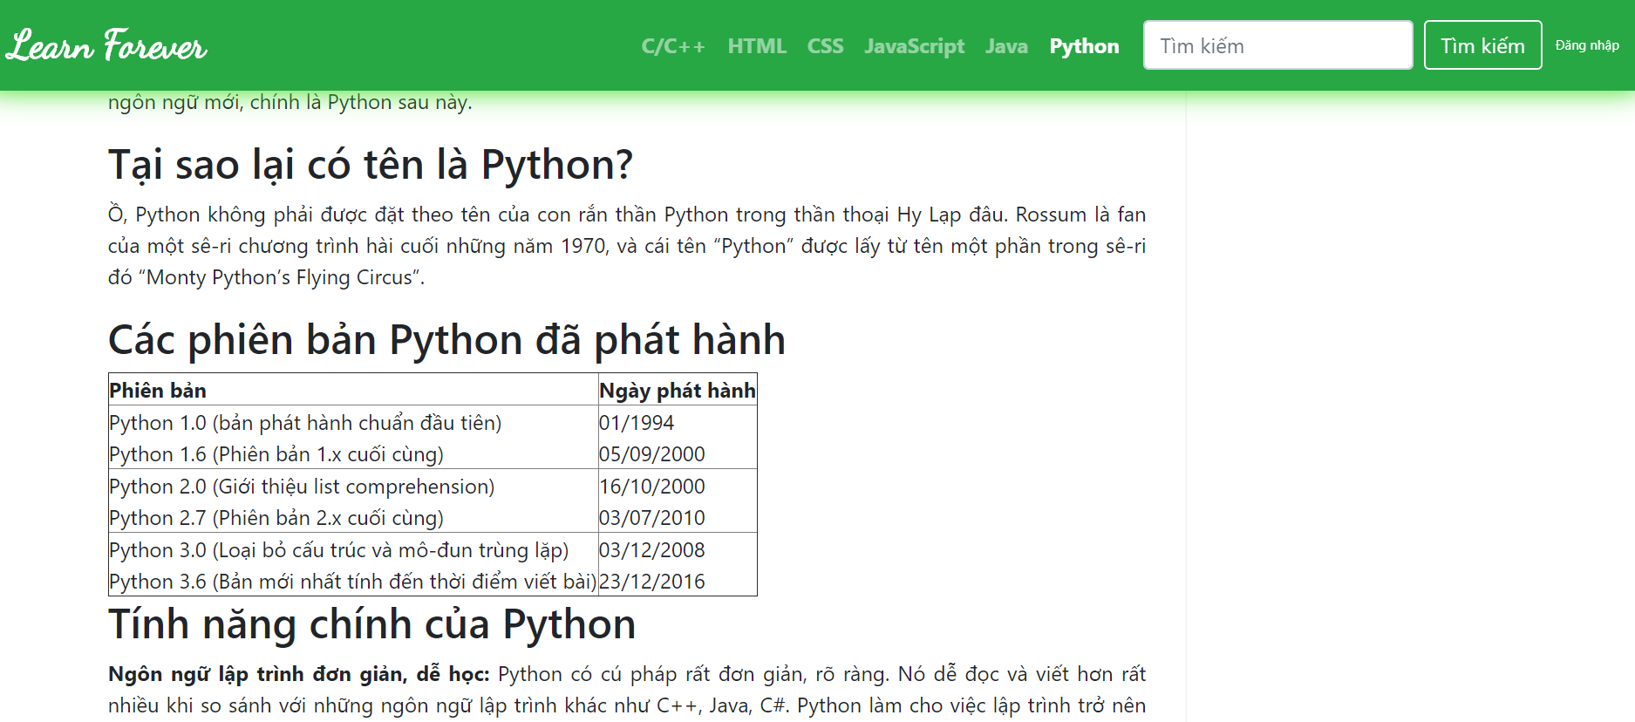

Hình 19 :Giao diện chi tiết trang Python

## Giao diện đăng nhập

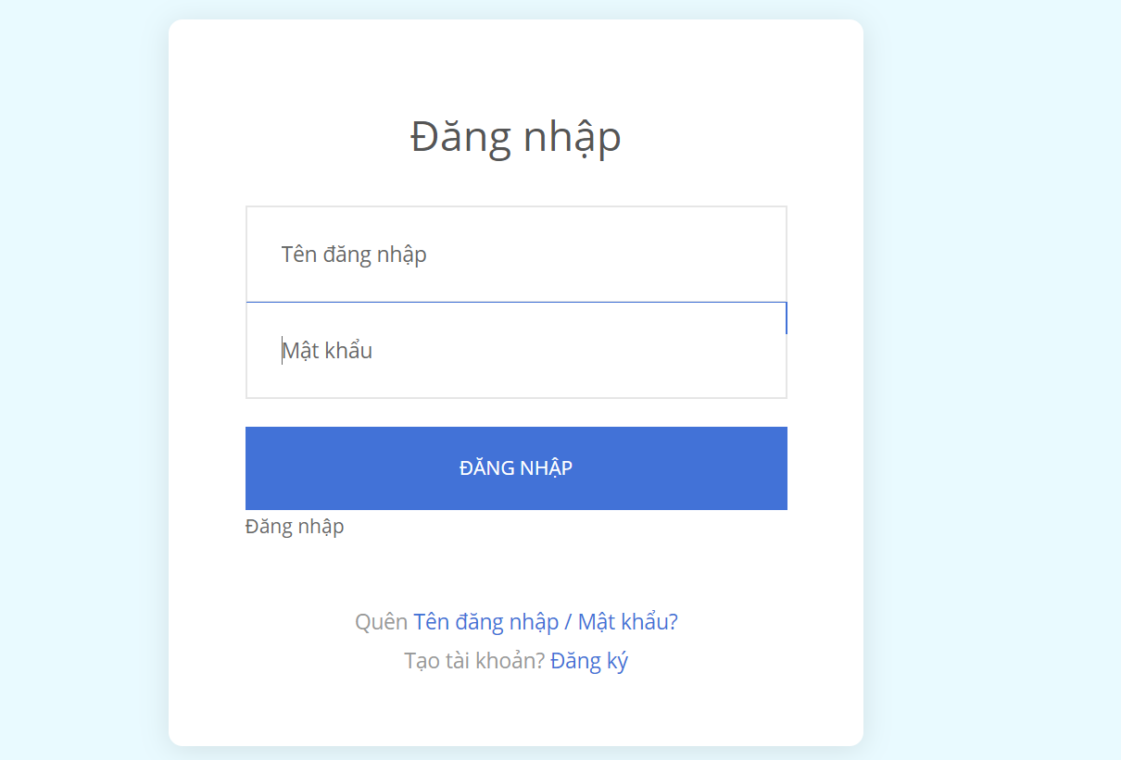

Hình 20 : Giao diện đăng nhập

## Giao diện trang quản trị hệ thống

### Giao diện quản lý bài viết

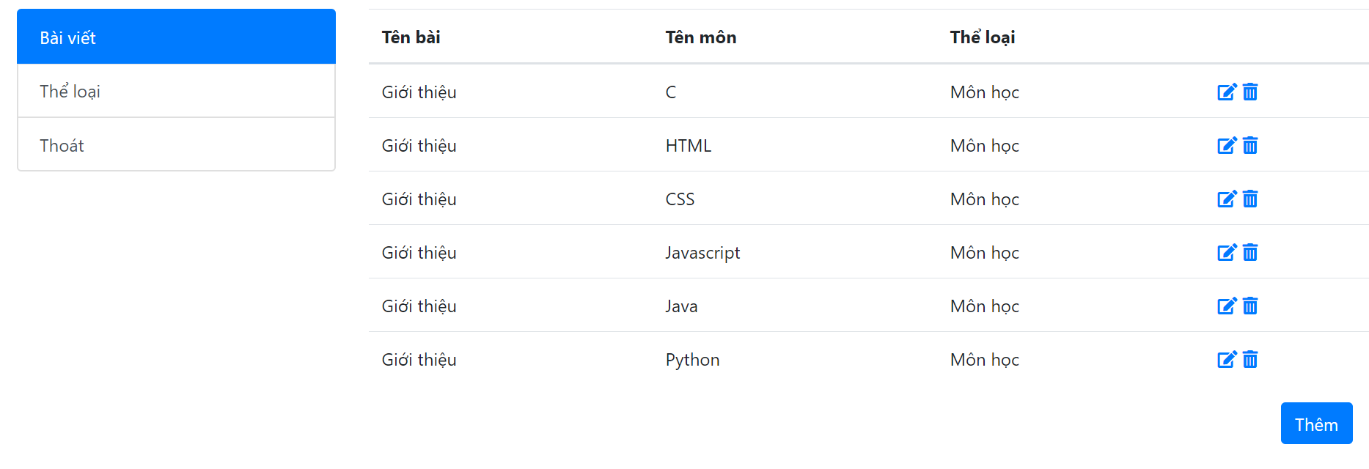

Hình 21 : Giao diện trang quản lý bài viết

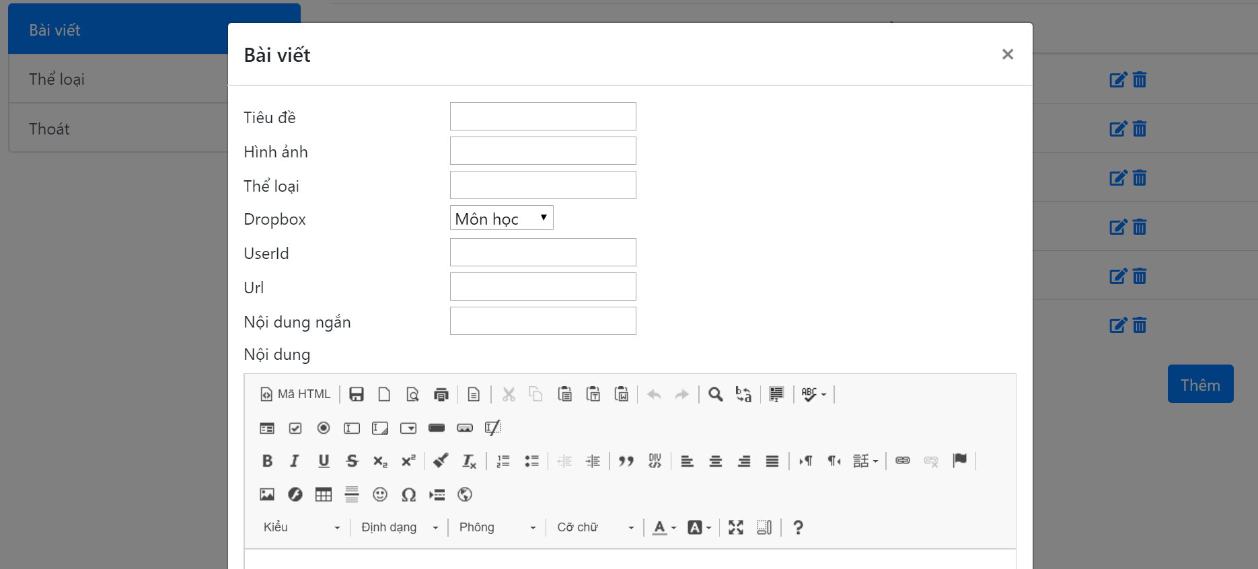

Hình 22 : Giao diện thêm bài viết

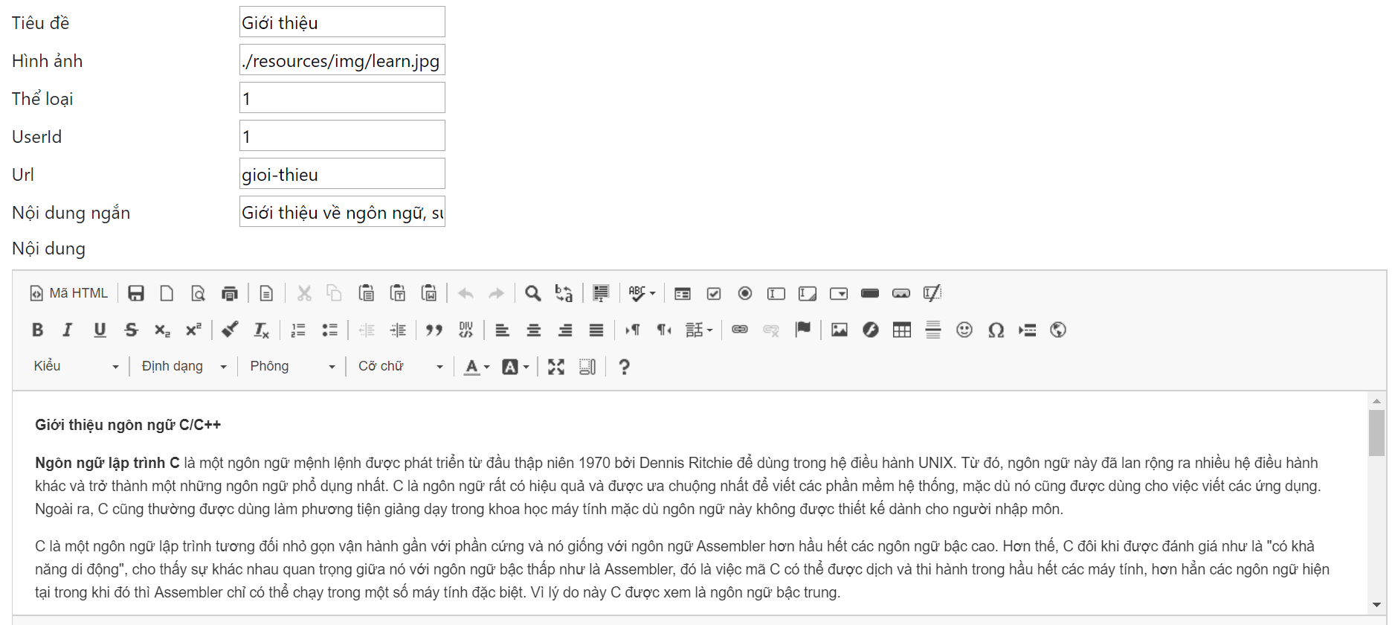

Hình 23 : Giao diện sửa bài viết

### Giao diện quản lý thể loại

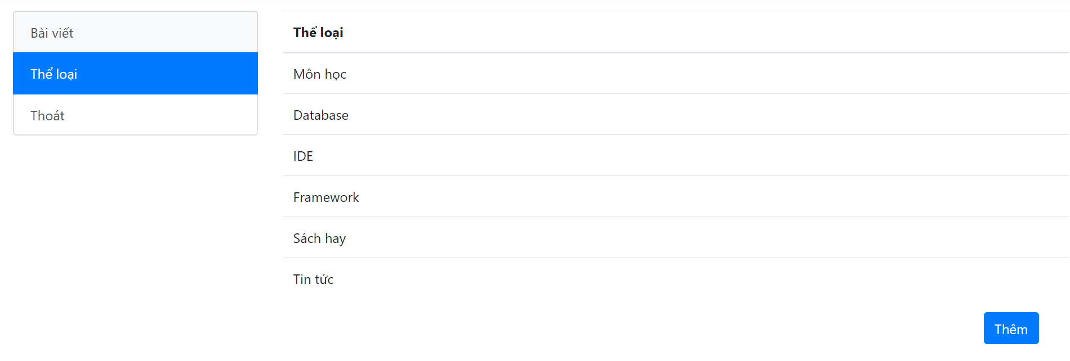

Hình 24 : Giao diện trang quản lý thể loại

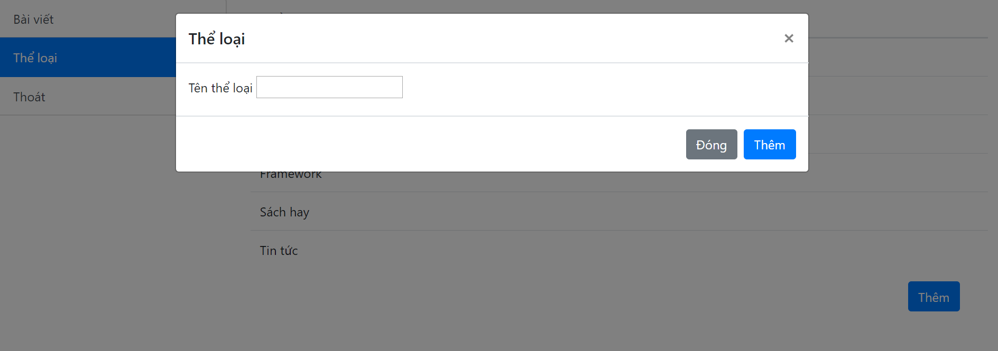

Hình 25 : Giao diện trang thêm thể loại

1. TỔNG KẾT
2. Kết quả đạt được

Như dự kiến, trang web hỗ trợ học lập trình về cơ bản đã hoàn thành. Website đáp ứng được các nhu cầu học lập trình của mọi người, bao gồm các ngôn ngữ phổ biến như: C/C++, Java, ....

1. Đề xuất phát triển

Tiếp tục bổ sung các chức năng khác như: quản lý người dùng, quản lý bình luận hay số lượng lượt xem của các bài viết.

Bổ sung thêm các bài học hay về các chủ đề đã có sẵn.

1. Tài liệu tham khảo

* Internet

**PHỤ LỤC**

Hình 1 : Biểu đồ usecase 7

Hình 2 : Usecase quản lý website cấp 2 8

Hình 3 : Data flow 11

Hình 4 : Database 12

Hình 5 : Giao diện trang chủ 1 13

Hình 6 : Giao diện trang chủ 2 13

Hình 7 : Giao diện trang chủ 3 13

Hình 8 : Giao diện trang C/C++ 13

Hình 9 : Giao diện trang HTML 13

Hình 10 : Giao diện trang CSS 14

Hình 11 : Giao diện trang Javascript 14

Hình 12 : Giao diện trang Java 15

Hình 13 : Giao diện trang Python 15

Hình 14 : Giao diện chi tiết trang C/C++ 16

Hình 15 : Giao diện chi tiết trang HTML 16

Hình 16 : Giao diện chi tiết trang CSS 17

Hình 17 : Giao diện chi tiết trang Javascript 17

Hình 18 : Giao diện chi tiết trang Java 18

Hình 19 :Giao diện chi tiết trang Python 18

Hình 20 : Giao diện đăng nhập 19

Hình 21 : Giao diện trang quản lý bài viết 19

Hình 22 : Giao diện thêm bài viết 20

Hình 23 : Giao diện sửa bài viết 20

Hình 24 : Giao diện trang quản lý thể loại 21

Hình 25 : Giao diện trang thêm thể loại 21